Лекция № 7

ВЫБОР СОСТАВА АГРЕГАТОВ ЭНЕРГОСИСТЕМЫ

Характеристика задачи
Состав работающих агрегатов в значительной мере предопределяет экономичность и надежность системы.
Неравномерность графиков нагрузки системы делает целесообразным, а иногда и необходимым, периодические остановки агрегатов при снижении нагрузки и включения при увеличении.
Включение в работу определенных агрегатов влияет на величину и размещение резервов системы, на режим электрической сети, на перетоки по межсистемным линиям электропередачи, на расход топлива системы и др. Поэтому задача относится к числу важнейших.
В общем случае для системы, включающей т гидростанций и k тепловых станций, задача заключается в том, чтобы определить для каждого расчетного интервала времени общего периода оптимизации Т состав агрегатов, моменты пуска и остановки агрегатов, распределение нагрузки между ними, обеспечивающее минимум эксплуатационных затрат и выполнение всех ограничений по надежности. На решение задачи влияют энергетические характеристики и пусковые расходы агрегатов, вид, сорт и стоимость топлива на ТЭС, ограничения по стоку на ГЭС, потери мощности, ограничения в электрических сетях, ограничения на комбинации работающих агрегатов и ряд других.
Такая задача является нелинейной, целочисленной и многоэкстремальной. Кроме того, она имеет очень высокую размерность. Если на станциях системы имеется п агрегатов и каждый из них может быть либо включен, либо отключен, то все множество вариантов для работы с любой мощностью составит 2^{n}. Чтобы получить решение, приходится сравнивать много возможных вариантов, причем при сравнении распределение нагрузки между агрегатами должно быть оптимальным.
Если методы и алгоритмы наивыгоднейшего распределения нагрузки хорошо разработаны, то выбор состава агрегатов пока еще производится приближенно. Объясняется это тем, что для решения таких задач регулярный математический аппарат не подходит.
Нельзя состав агрегатов выбирать непосредственно с использованием метода неопределенных множителей Лагранжа, так как изменение числа работающих агрегатов является дискретным и характеристики станции при этом меняются скачком. Можно использовать метод динамического программирования, но только для числа агрегатов в системе не больше 20-30. Есть и другие методы, но все они не пригодны для общего случая. Основная трудность расчетов заключается в том, что нет достаточно общих методов для организации вариантного анализа различных составов. Все существующие методические приемы являются приближенными.

Декомпозиция задачи
Выделяются два уровня. Первый уровень - системный. Применяя приближенные и зачастую достаточно грубые способы, намечают составы включенных агрегатов на электростанциях и строят эквивалентные характеристики станций и энергосистем. Производится распределение нагрузки на всех уровнях, кроме станционного, с использованием этих характеристик. Результатом являются графики нагрузок отдельных энергосистем и электростанций.
Второй уровень - станционный. Выбираются оптимальный состав и режим агрегатов станций при условии работы их по заданному графику нагрузки, т. е. решается задача внутри-станционной оптимизации.
Между указанными уровнями в большинстве случаев отсутствует обратная связь. На первом уровне состав агрегатов является заведомо неоптимальным, и, следовательно, графики нагрузок станций не являются наивыгоднейшими. Теоретически следует решать эту задачу итеративно. Составы, найденные при внутристанционной оптимизации, следует принять за исходные для повторных расчетов эквивалентных характеристик и найти уточненные графики нагрузки и т. д. Однако связать в единое вычислительное целое наивыгоднейшее распределение нагрузки на всех уровнях, построение эквивалентных характеристик и выбор состава работающих агрегатов пока не удается. Здесь много организационных, алгоритмических и вычислительных трудностей. Поэтому итеративные циклы обычно не используются. Чтобы при этом исключались существенные ошибки, должна производиться коррекция графиков нагрузок станций, а на станциях - состава агрегатов.

Учет реактивной мощности при выборе состава
В общем случае выбор состава агрегатов должен производиться на основе комплексного рассмотрения балансов активных и реактивных мощностей системы. Действительно, состав включенных агрегатов, с одной стороны, определяется активными мощностями потребителей и регулированием ее частоты, а с другой - реактивными мощностями потребителей и регулированием напряжения в энергетической системе. Однако в комплексной постановке эта задача решается очень редко. Причин здесь несколько. На уровне энергетической системы графики реактивной нагрузки чаще всего не прогнозируются, а балансы реактивных мощностей необходимо составлять для локальных частей системы, поскольку, как известно, транспортировать реактивную мощность невыгодно. На практике эти балансы составляются только для характерных случаев несколько раз в году. Баланс активной мощности, наоборот, составляется для всей энергосистемы, причем ежесуточно. Это различие создает алгоритмические и вычислительные трудности решения задачи. Наконец, одна из главных причин та, что реактивная мощность агрегатов влияет на расход топлива системы существенно меньше, чем активная. Поэтому чаще всего на стадии составления оперативного плана состав агрегатов выбирается только исходя из балансов активных мощностей и условий регулирования частоты системы. Затем найденное решение корректируется в темпе процесса. Если же при этом нарушаются условия регулирования напряжения, то в темпе процесса к работающим подключаются дополнительные агрегаты.
Резерв реактивной мощности распределяется в энергетической системе по соображениям обеспечения локальных балансов реактивной мощности.

Выбор состава агрегатов в энергосистеме
Комплексная задача выбора состава работающих агрегатов на станциях системы декомпозируется на ряд частных взаимосвязанных подзадач. В каждой подзадаче решаются итеративно или совместно вопросы о составе агрегатов и о наивыгоднейшем распределении нагрузки.
Различным уровням управления подчиняются определенные электростанции. Есть станции, подчиняющиеся оперативно непосредственно ЦДУ или ОДУ, есть станции, подчиняющиеся районным энергосистемам. Режим использования станций, подчиняющихся ЦДУ или ОДУ, может определяться в первую очередь их системной важностью. Например, в ведении ЦДУ находятся атомные станции. Они используются в базовом режиме, без регулирования или с небольшим регулированием мощности. В подчинении ЦДУ или ОДУ находятся крупные ГЭС, имеющие решающее значение в регулировании мощности и частоты. Режим ГЭС может диктоваться также водными ресурсами. Для блочных ТЭС режим использования мощности органичивается допустимыми скоростями изменения мощности. Для подобных случаев графики нагрузки станций определяются почти однозначно, поэтому они задаются системой.
Следовательно, на части станций состав агрегатов является вынужденным. На других станциях решается оптимизационная задача выбора состава агрегатов, когда рассматриваются их комбинации, но число таких станций меньше, чем имеет система. Это снижает размерность задачи.
Использование при распределении нагрузки в системе характеристик относительных приростов, которые не соответствуют действительному составу агрегатов, приводит к необходимости последующей корректировки состава. Обычно корректируется состав только на станциях, участвующих в оперативном регулировании мощности системы. Для них смена состава агрегатов - это почти повседневная задача. Если включаться и отключаться будут случайные, а не оптимальные агрегаты, то это приведет к потерям топлива. Но уточнения состава агрегатов выполняются в основном на станционном уровне.

Пусковые расходы
Пусковые расходы включают не только расход энергоресурса, но также и другие составляющие эксплуатационных расходов. Дополнительные расходы, связанные с отключениями и последующими включениями агрегатов, называют пусковыми.
Остановить работающий агрегат выгодно, если суммарная экономия его останова за время простоя агрегата больше издержек на последующий пуск этого же или другого агрегата.
Определить пусковые расходы как комплексный показатель состояния агрегатов, учитывающий расход энергоресурса, снижение надежности, дополнительную загрузку эксплуатационного персонала и другое, очень трудно, и поэтому обычно их приравнивают расходу энергоресурса на пуск и останов агрегата. Другие компоненты пусковых расходов либо не учитываются, либо учитываются эмпирически - постоянным множителем или константами.
Сравнительно невелики пусковые расходы на ГЭС. Гидроагрегаты пускаются быстро, за 1-3 мин, и пусковые расходы принимаются равными:
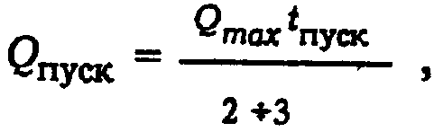
где Q_{max} -максимальный расход гидроагрегата; t_{пуск} - продолжительность пуска. Для блоков ТЭС пусковые расходы имеют вид функции (см. рисунок). Они часто нелинейны, и отсюда следует, что величина пусковых расходов нелинейно зависит от простоя агрегата.
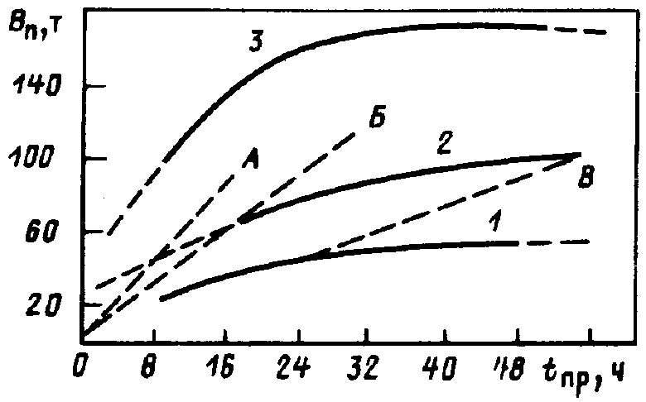
Рис. Зависимость пускового расхода условного топлива от времени простоя;
1 - блок 150 МВт; 2 - блок 200 МВт; 3 - 300 МВт;
А, Б,В - спрямленные зависимости для времени простоя 8, 18, 56 ч

Если известен режим агрегата на рассматриваемом отрезке времени, известно, когда он включается и отключается, то можно определить и пусковые расходы для этого агрегата. Однако в задаче выбора состава работающих агрегатов заранее неизвестно, когда и какие агрегаты работают, сколько они простаивают, и это приводит к необходимости выполнять расчеты итеративно.
Сначала выбирают состав работающего оборудования для заданного графика нагрузки без учета пусковых расходов. Эти расчеты позволяют предварительно оценить пусковые расходы каждого агрегата. Учет пусковых расходов меняет картину, и может оказаться, что выбран не наилучший вариант состава. Внося поправки на пусковые расходы в характеристики агрегатов, можно найти новый состав. Такие итеративные расчеты повторяются до получения устойчивых оценок по топливу всей станции. При линейной характеристике пусковых расходов (А, Б, В на рисунке) итеративная схема не очень сложна, при нелинейной алгоритмы громоздки и позволяют получить только упрощенное решение.
В задаче выбора состава работающих агрегатов учет пусковых расходов проводится, как правило, при внутристанционной оптимизации.

ВНУТРИСТАНЦИОННАЯ ОПТИМИЗАЦИЯ РЕЖИМОВ
Внутристанционная оптимизация режимов позволяет получить экономию ресурса (топлива либо воды) за счет выбора состава, а также реактивных и активных мощностей агрегатов. Предполагается при этом, что станция работает с нагрузками, которые заданы энергосистемой, и выполняются все заданные ограничения.
Внутристанционные задачи особенно актуальны на стадии оперативного планирования и управления режимами станций. Вначале на стадии оперативного планирования составляется план использования агрегатов. План составляется по прогнозной информации и позволяет оперативному персоналу наметить мероприятия по рациональному управлению станцией на период, чаще всего на сутки. На второй стадии ведется управление в темпе производства. Если прогнозная и текущая информации совпадают, то реализуется плановая стратегия управления. Если совпадения нет, то производится коррекция плана. Обе стадии составляют главное звено обеспечения надежности и экономичности работы системы. Действительно, при этом непосредственно решаются вопросы участия станций в покрытии активных нагрузок потребителей, в регулировании частоты и напряжения, обеспечивается надежность схемы электрических соединений, надежность работы агрегатов и многое другое. Поэтому задачи внутристанционной оптимизации характеризуются разнообразием и большим количеством системных и станционных ограничений. При оптимизации режимов системы множество станционных ограничений опускается, при внутристанционной оптимизации требуются их детальный анализ и учет.
Другой особенностью внутристанционных задач является то, что большая часть процессов управления режимами станций автоматизирована, и поэтому решение должно производиться с учетом возможностей его реализации средствами автоматики. Как бы полно ни была составлена математическая модель, решение потеряет смысл, если оно не учитывает возможности диспетчерских средств управления и логику автоматических устройств. В общем виде математическая модель включает:
1) уравнение цели
для ТЭС
$$B=\sum_{t}{B_{t}{Δτ}_{t}}⇒\text{ min}$$
для ГЭС
$$W=\sum_{t}{Q_{t}{Δτ}_{t}}⇒\text{ min}$$
2) уравнения связи. Это расходные характеристики агрегатов В_{i}(P_{i}) либо Q_{i}(P_{i}), где i - номер агрегата;
3) уравнения ограничений, которые включают:
а) балансовое уравнение мощности
$$P_{t}=\sum_{i}{P_{\text{it}}}$$
б) ограничения по активным и полным мощностям агрегатов;
в) ограничения по числу работающих агрегатов
Z ≥ Z_{min t},
г) ограничения на комбинации включенных агрегатов;
д) ограничения по возможности реализации решений, определяемые устройствами режимной автоматики;
е) ограничения по времени обязательной работы агрегатов и простоя перед пуском.
Ограничения определяются схемой электрических соединений станции, противоаварийной автоматикой, компоновкой сооружений ГЭС и пр.
В этих уравнениях В_{t}, Q_{t} - расходы топлива и воды на интервале t, которые включают и пусковые расходы; Р_{t} - заданная активная нагрузка станции; Р_{it} - активные мощности агрегатов i на интервале t.
Большой прогресс в решении внутристанционных задач обеспечивается в условиях АСУ ТП электростанций. Без вычислительной техники решить достаточно корректно задачу в приведенной постановке невозможно. Если решает ее диспетчер, имея в своем распоряжении лишь диаграммы режимов, инструкции, то он в основном полагается на свой опыт. ЭВМ позволяет диспетчеру использовать алгоритмы и программы.

Вопрос: В чем заключается принципиальная сложность вопроса выбора оптимального состава агрегатов энергосистемы?

Лекция № 8

ВЫБОР СОСТАВА АГРЕГАТОВ В ТЕПЛОВОЙ ЭНЕРГОСИСТЕМЕ
Задачу оптимизации состава агрегатов можно решать как задачу отключения каких-то агрегатов из состава работающих либо подключения дополнительных к работающим. В этом случае не требуется определять полный состав включенных агрегатов, а достаточно определять только очередность подключения (отключения) части агрегатов, что существенно снижает размерность задачи и позволяет получить достаточно рациональные алгоритмы.
Так ставится задача чаще всего в условиях оперативного управления системой для станций, регулирующих нагрузку. При этом не может возникнуть вопрос о полной смене состава работающих агрегатов, даже если это сулит определенную экономию. Множество других аспектов полностью отвергает такой подход. Такая постановка применяется при планировании для ТЭЦ, имеющих сложную тепловую схему, ввиду чрезвычайной сложности задачи выбора состава ее агрегатов и для КЭС ввиду того, что котельное и турбинное оборудование тепловых электростанций имеет большие пусковые расходы, поэтому задача состава агрегатов решается при допущении о заведомой нецелесообразности "лишних" пусков и остановов турбин и котлов ТЭС.
Задача отключения (подключения) агрегатов в принципе может решаться и полным перебором, но достаточно удобно ее решать с использованием специального критерия выгодности отключения.

Критерий выгодности отключения
Критерий основан на сравнении удельного расхода топлива агрегата с относительным приростом расхода топлива системы и позволяет выбирать рациональную очередность пуска (останова) агрегатов без определения суммарной экономии топлива в системе.
Пусть нагрузка систем Р распределена наивыгоднейшим образом между агрегатами, при этом относительные приросты системы и агрегатов равны Ьр. Отключим j-й агрегат, который работал с мощностью P_{j} и расходом топлива В_{j}. Допустим, что мощность агрегата мала по сравнению с мощностью системы и при отключении агрегата относительный прирост b_{с} не изменится. Тогда оставшиеся в работе агрегаты загрузятся дополнительно на P_{j} и расход топлива на них возрастет на
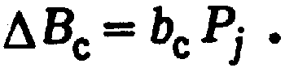
Если ${ΔB}_{с}≤B_{j}$, то отключение j-го агрегата выгодно. Граница выгодности b_{с} P_{j} = В_{j}. Разделим обе части на P_{j} и, поскольку удельный расход топлива b_{уд}=B_{j} / Pj, агрегат выгодно отключать, если его удельный расход топлива больше или равен относительному приросту системы, т.е.
(5)
Стратегия останова (пуска) агрегатов по критерию выгодности следующая. На расходной характеристике агрегата легко найти мощность, при которой выполняется это условие (смотрите рис.). Для этого проведем касательную из начала координат к расходной характеристике. В этой точке b_{с} = b_{уд}.
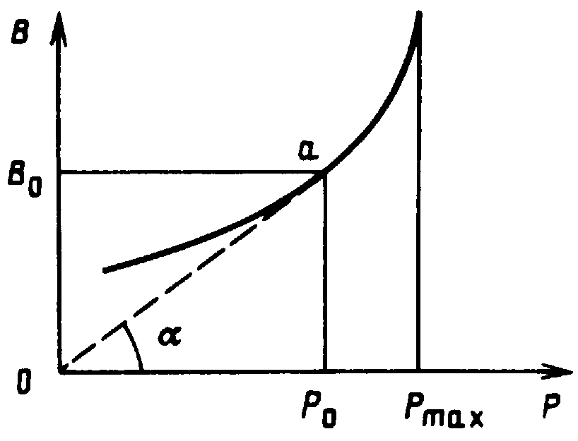
К определению экономической мощности агрегата

По определению производной tgα = ΔB /ΔР, т.е. тангенс угла касательной равен относительному приросту b_{с}. В той же точке tgα равен удельному расходу топлива, т.е. tgα = B₀ /Р₀ = b_{уд}.
Выбирая на характеристике точки справа и слева от а, можно увидеть, что на участке мощностей 0 – Р₀ будет b_{уд} > b_{с} , а при мощностях от Р₀ до Р_{max} будет b_{уд} ≤ b_{с}. Таким образом, критерий (5) выполняется при мощностях Р ≤ Р₀. Отсюда следует, что если мощность агрегата снижается до значения Р ≤ Р₀, то целесообразно этот агрегат отключать. Граничная мощность Р₀ называется экономической мощностью агрегата.
Руководствуясь этим положением, легко наметить стратегию отключения и подключения агрегатов при известной нагрузке системы. На рисунке показан пример управления тремя агрегатами.
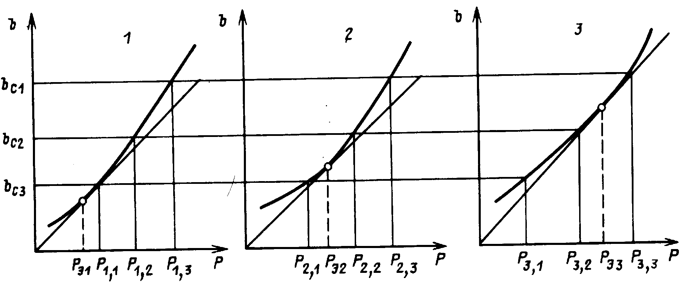
Рис. 8.3. Определение состава агрегатов с использованием критерия
выгодности отключения:
1-3 -характеристики отдельных агрегатов; Р_{Э, 1} - Р_{Э, 3}- экономические мощности

Пусть система имела вначале нагрузку P₁ и относительный прирост b_{с1}. При наивыгоднейшем распределении мощностей система имеет баланс
Р₁ == Р_{1, 3} + Р_{2, 3} + Р_{3, 3}.
При снижении нагрузки системы до Р₂ относительный прирост уменьшается до b_{с1}. Поскольку для агрегата 3 его нагрузка Р_{3, 2} показывается меньше, чем. экономическая мощность Р_{Э, 3} то этот агрегат выгодно отключить. Следовательно, в работе целесообразно оставить агрегаты 1 и 2. При дальнейшем снижении нагрузки до Р₃ с относительным приростом b_{с3} целесообразно отключить и агрегат 2.
Из этого простого примера видны и недостатки найденного критерия (5). Он получен при допущении о том, что отключение агрегата не приведет к заметному изменению относительного прироста системы. Для очень крупных энергетических систем это допущение справедливо. В нашем же примере относительный прирост системы при нагрузках Р₂ и Р₃ резко меняется в зависимости от состава работающих агрегатов. А в этом случае точки выгодности работы смещаются и не соответствуют экономическим мощностям Р_{Э, 1}, Р_{Э, 2}, Р_{Э, 3}. Последнее заранее учесть невозможно, и определенность критерия (5) значительно уменьшается. Для устранения этого недостатка предлагается относительные приросты находить как среднеарифметическую для начального состава b_{с.н} и состава без отключаемого агрегата b_{с.к}, т.е.
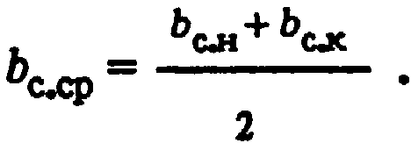
Тогда критерий выгодности будет иметь вид
 (6)
Использование критерия (6) вместо (5) усложняет алгоритм и требует вариантных расчетов. Критерии (5) и (6) не учитывают также потери мощности в электрических сетях, а вместе с тем от изменения состава агрегатов может измениться режим системы. В большинстве случаев изменение потерь мощности в сетях не может заметно повлиять на состав агрегатов ввиду несопоставимости экономического эффекта от этих двух задач, но в отдельных случаях проявляется влияние режима электрических сетей на состав агрегатов системы. В этом случае относительные приросты отдельных электростанций должны учитывать относительные приросты потерь мощности в сетях и критерий выгодности в общем случае имеет вид
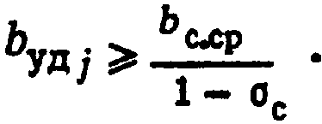 (7)
Условие (7) требует анализа режимов электрических сетей и, так же как и (6), приводит к смещению точек выгодности отключения.
Несмотря на указанные недостатки, условия (5) - (7) нашли применение в алгоритмах управления составом агрегатов. Чаще всего они применяются на стадии планирования режимов. Однако ввиду недостаточной корректности этих условий остается проблема дальнейшего совершенствования методов и алгоритмов оптимизации состава агрегатов энергетических систем.

Математическая модель оптимизации состава агрегатов
Рассмотрим определенный состав агрегатов и оценим изменение расхода топлива в системе, которое дает останов или пуск одного из агрегатов. Задача решается для тепловой системы, и оптимизируется состав работающих блоков тепловых станций (в принципе могут рассчитываться и ТЭС с поперечными связями).
Общая модель задачи.
1. Уравнение цели, которое определяет экономию от останова j -го агрегата, следующее:
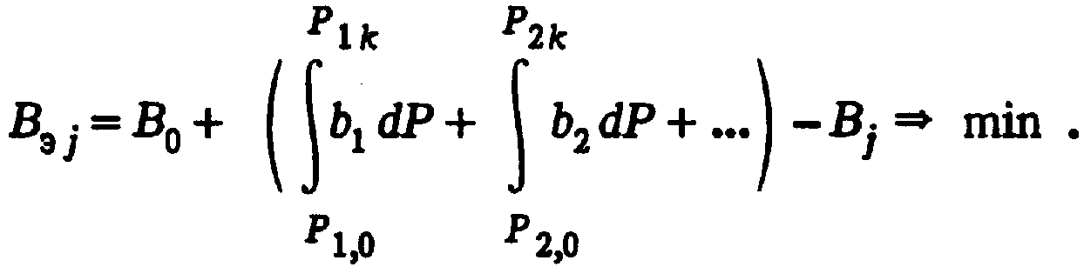 (8)
За счет отключения j-го агрегата с расходом В_{j} - изменится режим системы. Это приведет к новому распределению мощностей между работающими агрегатами. Тогда оставшийся в работе первый агрегат будет иметь мощность Р_{1k} вместо Р_{1,0} , второй агрегат будет иметь мощность Р_{2k} вместо Р_{2,0} и т. д.
Если относительные приросты соответствуют их среднему значению, то (8) можно записать так:
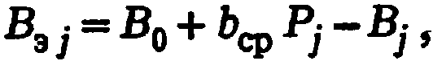
где P_{j} - нагрузка j-го агрегата; B₀ - первоначальный (до изменения состава) расход топлива.
2. Уравнение связи - это расходные характеристики агрегатов B_{i}(P_{i}), где i - номер агрегата и i = 1, 2, ..., j ...
3. Уравнения ограничений включают балансовые уравнения мощности
$P=\sum_{k}{P_{k}−P_{i}−π}$, (10)
где k - номера агрегатов, остающихся в работе: k ∈ i. Кроме того, учитываются ограничения по допустимым мощностям агрегатов:
P_{k min} ≤ P_{k} ≤ P_{k max} (11)
4. Уравнение оптимизации составляется для отыскания оптимальной стратегии управления составом агрегатов. В оптимальной стратегии указывается рациональный порядок (очередность) отключения либо подключения агрегатов. Используются условия (5)-(7) в зависимости от конкретных условий.
Выбор стратегии останова агрегатов для заданного графика нагрузки с учетом пусковых расходов. При выполнении расчетов по заданному графику нагрузки системы может оказаться, что агрегат отключается на определенную часть расчетного периода, а затем требуется включение этого же или нового агрегата. В этом случае необходимо учитывать пусковые расходы. Если пусковые расходы В_{пуск} зависят от времени простоя агрегата, то отключать блок выгодно только в том случае, когда экономия от останова агрегата на время простоя будет больше чем расход топлива на последующий пуск, т.е. выполняется условие
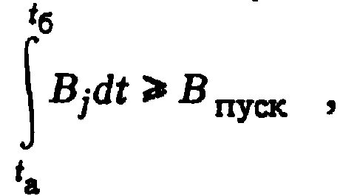 (12)
где t_{а} и t_{б} - моменты останова и пуска блока.
В том случае, когда пусковые расходы линейно зависят от простоя агрегата, отключение агрегата выгодно при
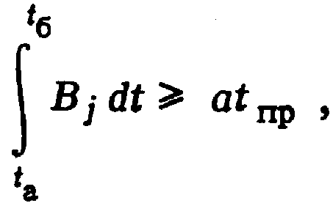 (13)
где t_{пр} - время простоя агрегата; а - постоянный множитель.
Пусковые расходы можно учесть в критерии выгодности отключения, внеся в него соответствующую поправку, а именно
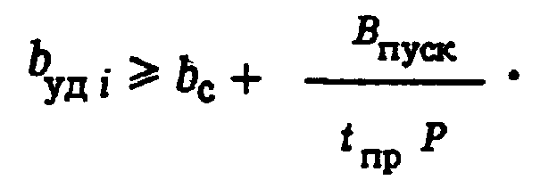 (14)
Второе слагаемое в правой части неравенства (14) позволяет учесть дополнительный расход топлива на покрытие нагрузки системы P, который появляется за счет пусковых расходов. Эти величины совпадают по размерности.
Учет пусковых расходов сдвигает условия выгодности останова в зону меньших нагрузок агрегата по сравнению с экономическими мощностями и нарушает однозначную пускоостановочную стратегию управления агрегатами. Для того чтобы решить задачу, требуется итерационный расчет. Вначале находят режим агрегатов без учета пусковых расходов для всех интервалов времени. По полученным данным находят время простоя агрегата и по (14) уточняют момент отключения.
Алгоритм расчета. Расчет осуществляется итеративно. Вначале для постоянных интервальных нагрузок P_{t} (график нагрузок на период t задается осредненными нагрузками P_{t} на интервалах t) находятся состав и мощности агрегатов без учета пусковых расходов. Для этого выбирается произвольно значение относительного прироста и по критерию, например (5), отбираются работающие т агрегатов и определяется суммарная мощность выбранных агрегатов при наивыгоднейшем распределении нагрузки между ними. Если имеется равенство между заданной нагрузкой и мощностями агрегатов, то состав определен. В случае неравенства увеличивается либо уменьшается относительный прирост системы. Далее расчеты повторяются до получения баланса между нагрузкой и мощностями агрегатов.
На основании таких расчета определяется временная диаграмма работы и простоя каждого агрегата. Используя ее, можно уточнить расчеты с учетом пусковых расходов.
Определяются пусковые расходы для всех m агрегатов для каждого интервала простоя. С использованием (14) намечается новый состав работающих агрегатов и заново уточняются пусковые расходы. Путем итеративных расчетов находится окончательный состав работающих агрегатов.

Вопрос: Как влияние оказывают на критерий выгодности отключения увеличение 1) пусковых расходов на запуск агрегата; 2) времени простоя агрегата?

